Free Printable Gift Tags

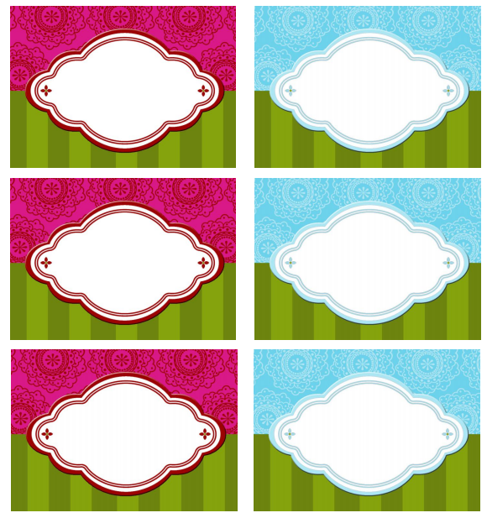

Message

Message

Message

Message

Message

Message